Як заощадити на комунальних послугах до 70%: Голова Держенергоефективності дає практичні поради

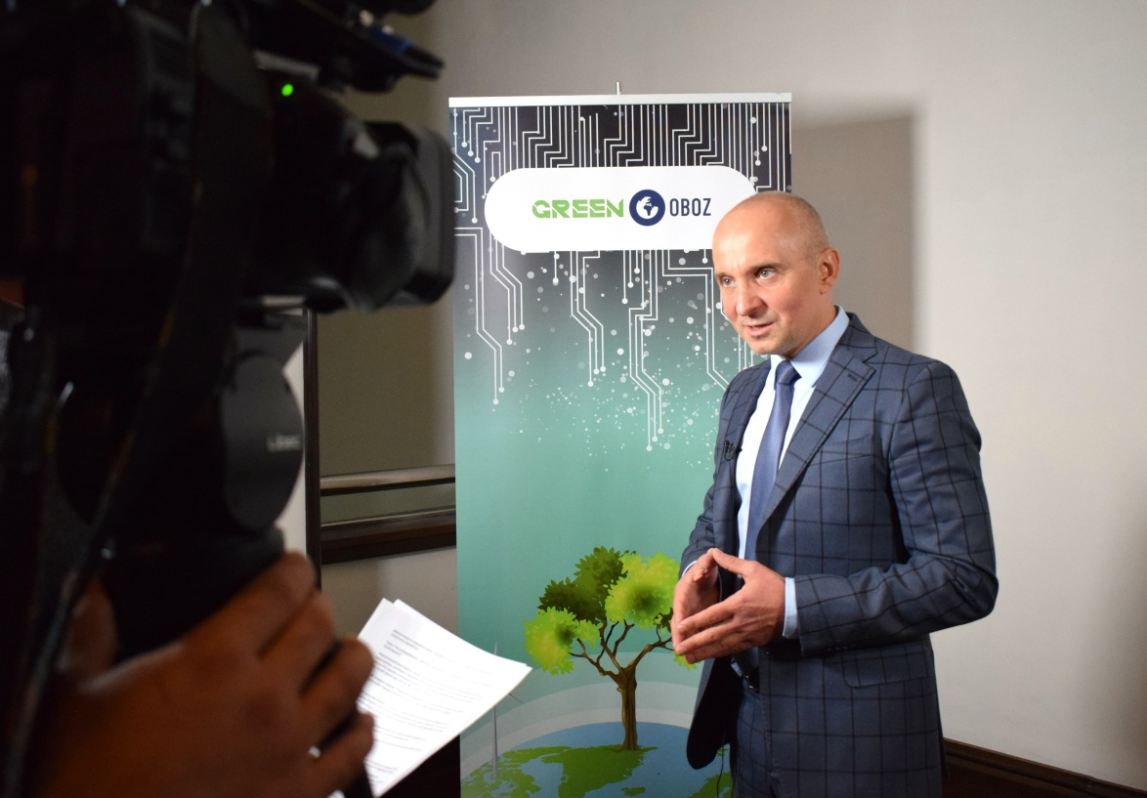
В інтерв’ю для видання «Обозреватель», саме перед початком опалювального сезону, Голова Держенергоефективності Сергій Савчук представив дієві інструменти з енергоефективності для кожної громади, зокрема:

- саме комплексна термомодернізація будівлі, у т.ч. у рамках «теплих кредитів», дає 40-50% і більше економії витрат на комунальних послугах;

- завдяки енергосервісу (ЕСКО) економія енергоспоживання у бюджетних закладах сягає до 70% без жодної бюджетної інвестиції;

- в Україні є реальні успішні приклади використання біомаси для генерації теплової та електричної енергії;

- європейський досвід доводить ефективність генерації енергії із сміття, який найближчим часом має застосовуватись в різних містах України.

Детальніше читайте в інтерв’ю: https://www.obozrevatel.com/ukr/green/yak-zaoschaditi-na-komunalnih-poslugah-70-scho-treba-zrobiti.htm

Управління комунікації та зв’язків з громадськістю

